中國文化大學教學創新暨教材研發獎勵講座成果紀錄表
主題 | 114學年度第二學期教學創新暨教材研發獎勵講座第一場：與AI 共行｜從研究室到教室：大學教師的AI Agent 賦能實務
活動  時間 | 115/6/1(一)14:00-15:30
活動  地點 | 曉峯紀念館第三會議室
與會  人數 | 共計57位
執行  成效 | 教學資源中心辦理教學創新暨教材研發獎勵講座，邀請黃政勛(文化大學行政管理學系講師)蒞臨演講，主題為與AI 共行｜從研究室到教室：大學教師的AI Agent 賦能實務，探討大學教師如何透過 AI Agent（智能體）將「研究室」的學術能量轉化為「教室」的教學賦能。本次講座共有57人報名，實際報到57人。
活動內容 | 本次黃政勛講師以「與AI 共行｜從研究室到教室：大學教師的AI Agent 賦能實務」為題。  在改革上，將 AI 從學生的「偷懶捷徑」轉化為老師可控的「學習鷹架」。講師指出，AI 的應用層級已從單回合的 Chatbot（聊天機器人）進階到具備自主規劃能力的 Agent（智能體）。在教室場景中，教師可利用「Projects、Gem、Notebooks」三種容器建立客製化的知識庫（RAG）。透過讓 AI 閱讀專屬教材、課綱與案例，教師能建立一個「附出處、可驗證」的教學助理系統，有效解決個別化回饋難、知識零散等痛點。此外，引入「曼陀羅九宮格」作為思考鷹架，能引導學生在利用 AI 填充內容前先進行結構化思考，確保學習主體性。這種轉型讓教師的角色從單純的授課者，升級為可維運、可評量的 AI 學習系統設計者。  重於利用 AI Agent 重構從文獻蒐集到綜整的學術路徑。講師區分了一般搜尋與「Deep Research」的差異，前者僅提供連結，後者則能自主規劃子題、跨工具檢索並產出帶引用的研究報告。透過串接 Semantic Scholar、Elicit、SciSpace 與 Scite.ai 等專業學術工具，研究者能建立一條「系統性文獻回顧（SLR）」的工作流，實現廣度盤點、深度理解與可信度判讀。然而，講師特別強調「學術誠信」是不可退讓的底線，研究者必須針對 AI 產出的引用進行「逐筆核對、回到原典」，並將 AI 定位為研究助理而非代筆。最終目標是透過「Agent Skill」將隱性的研究 SOP（如文獻分析、引用查核）封裝成可重複使用的能力，提升研究產出的精準度與效率。  在實務操作上，展示了如何利用低成本、低門檻的工具組合實現教學自動化。講師分享了以 LINE 作為前端介面、搭配 Google Apps Script (GAS) 作為後端邏輯的實作方案，讓教師無須架設伺服器即可建立能自動回覆 FAQ、處理課程行政瑣事的 LINE Bot。進一步將 LLM（大型語言模型）接進此流程，能讓機器人具備語意理解與個人化回應的能力。這種「自動化＋AI＋知識庫」的整合，代表了教師 AI 賦能的成熟度從單點查詢演進到系統建構。講師總結，AI 並非要取代教師，而是將教師從重複性的勞動中釋放出來，讓教育回歸到最核心的判斷、引導與創造。鼓勵教師從一個小專案開始，親自動手打造第一個 AI Agent，實現研究與教學的雙向賦能。
活動  照片 | 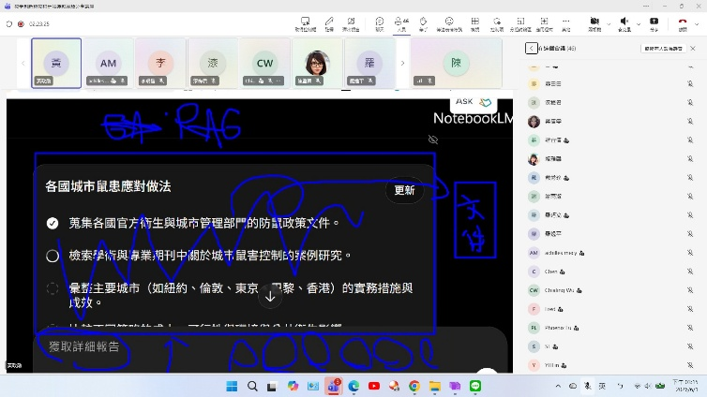 | 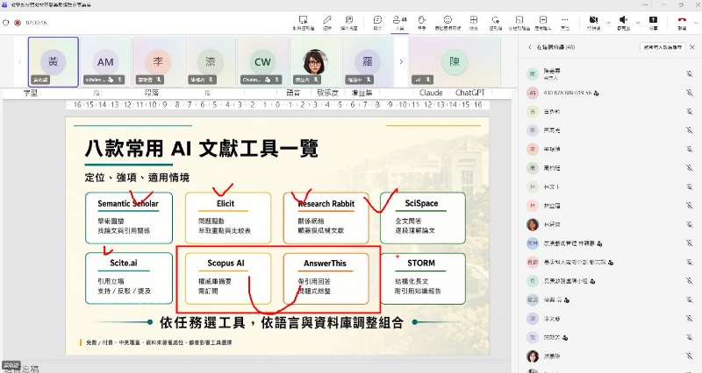
活動  照片 | 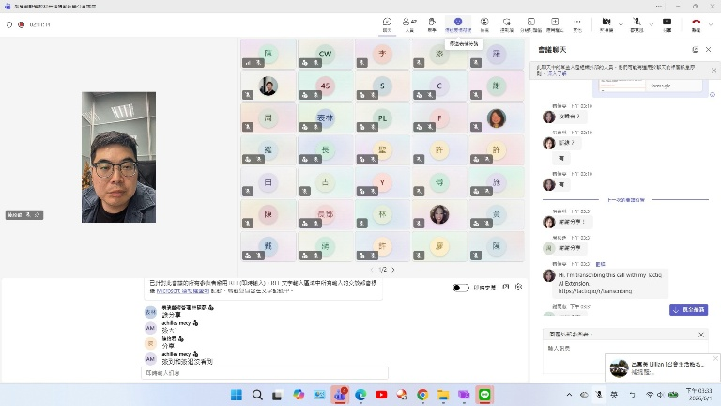 | 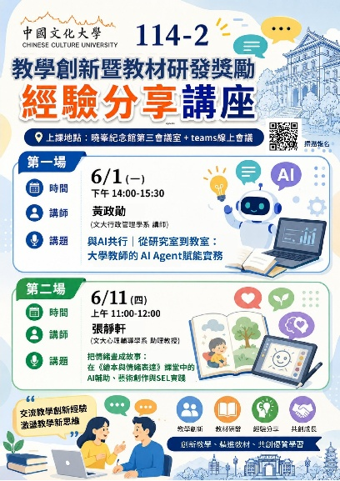
活動  照片 | 黃政勛講師演講情形

